心理素质测评操作流程

卷首语

我们向您郑重承诺，您所提供的任何信息将受到严格保密，请您无须顾虑，如实填写问卷。
测评时间：2022年6月6日8:00--24:00

在线测评--第一部分

具体步骤
第一步：复制链接https://tts.i-select.cn/validate.aspx?sid=12833，在任意浏览器中打开。将显示如下页面：
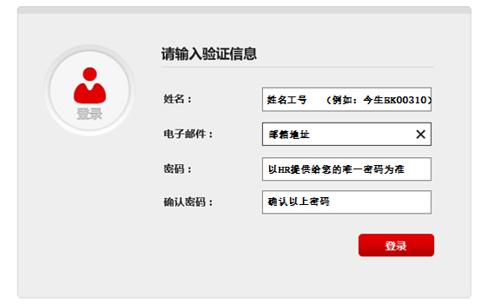
请输入
- 姓名：填写您的中文姓名（例如：金生）
- 邮箱：无须填写
- 密码和确认密码：为本人身份证号码
注：请记住登录时输入的姓名、密码，以便在发生中断时，可用于重新登录，只需从上次中断处继续往下完成即可。

第二步：
阅读开始语，点击“数据保护声明”。
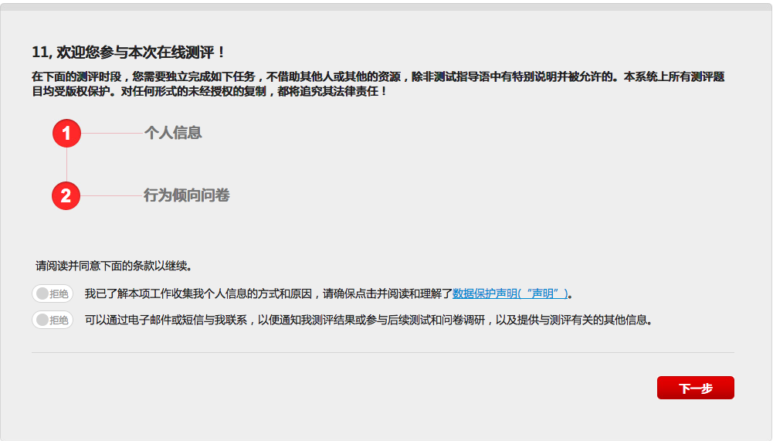
在数据保护声明最底下，点击“我确认我已阅读并理解本声明”，回到前述界面，点击下一步。
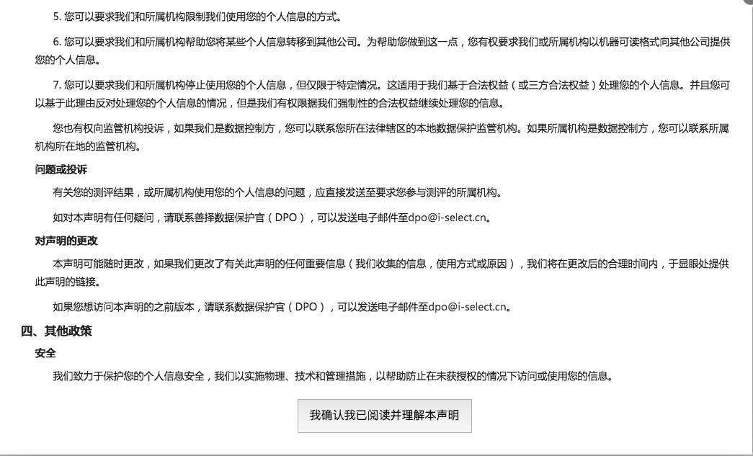

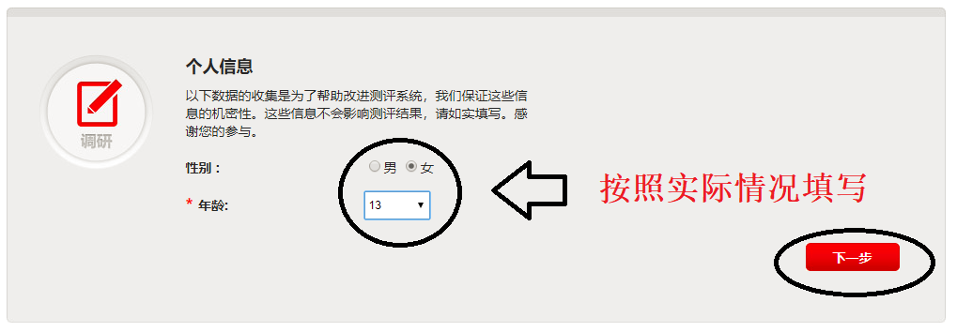

第三步：
进入测评中心，点击按钮“下一步”。
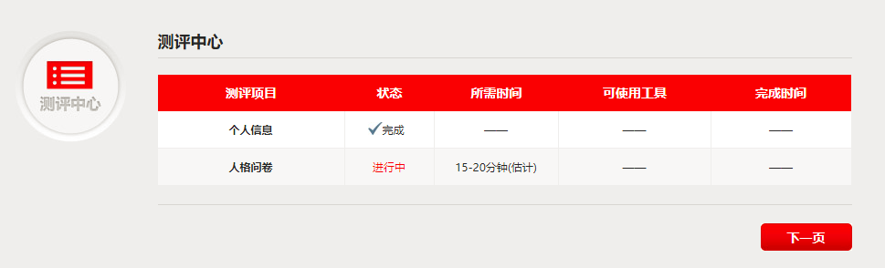
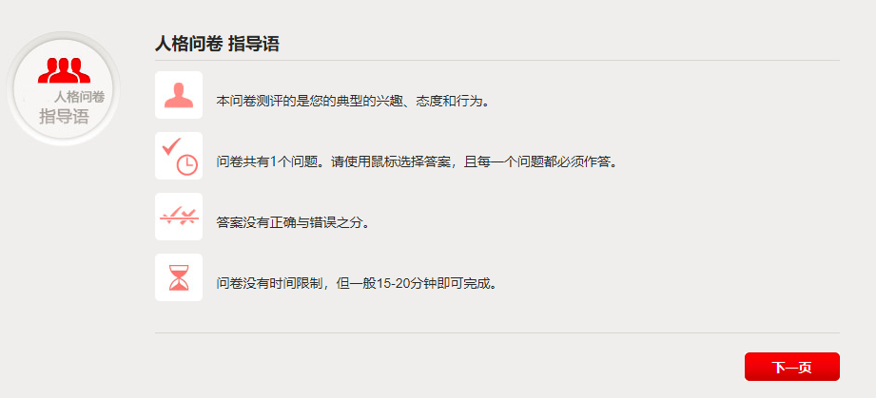
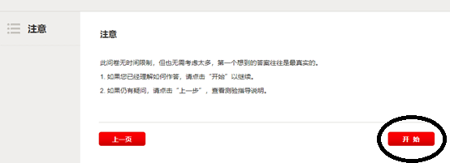

第四步：
请依照指导语进入答题页面，开始答题。
您只需要根据自己的第一反应进行作答即可。答案没有正确和错误之分。
选择完成后，点击按钮“下一步”进入下一道题的页面。

第五步：完成所有题目后，可以看到下图，看到此界面，才是完成所有题目！直接“关闭窗口”即可。

在线测评--第二部分

注意事项
- 请如实填写个人基本信息，不要漏项；
- 本测试共包含138道题，务必确保无遗漏；
- 请认真、连续作答，避免中间因其他事情离开导致问卷未完成，整个过程仅需您20-30分钟左右时间。
- 请记住登录时输入的姓名及密码。
- 如果中途退出，请点击链接，重新输入您的姓名，密码和确认密码，重新登录，只需从上次中断处继续往下完成即可。

===结束===

